Nous façonnons l’innovation dans la santé. Pour chacun. Où qu’il soit. Durablement.

Vous souhaitez vivre un apprentissage intense au cœur du secteur médical et devenir acteur de la transformation de notre système de Santé ? Rejoignez-nous en tant qu’Apprenti(e) Assistant(e) Marketing – Advanced Therapies.

Dominique, Ingénieure Commerciale Advanced Therapies, vous attend et vous propose de vous intégrer au sein d’une équipe dynamique, passionnée, et motivante.

Vos missions :

- Vous participez à la structuration de nos pratiques par la mise à jour et la création de supports marketing percutants de nos solutions en imagerie interventionnelle (présentations, images cliniques, cartographies, listes de références) ;
- Vous intervenez en support business aux Ingénieurs Produits dans le cycle de vente (rédaction de Questionnaires Techniques, synthèses d’offres, argumentaires techniques) ;
- Vous participez aux actions de communication interne ou externe sur la modalité (newsletters) ;
- Vous organisez et suivez des groupes de travail internes pour le développement de nouvelles approches marché en imagerie interventionnelle en fonction des besoins (veille concurrentielle) ;
- Visites clients occasionnelles.

Ce poste est rattaché à Courbevoie (92), en contrat d’apprentissage sur 24 mois est à pourvoir à partir de septembre 2026.

Statut : Non-Cadre – Apprentissage

Les clés pour nous rejoindre :

- Vous préparez un diplôme de type Master en Ingénierie Biomédicale ou en Marketing de la santé ;
- Vous êtes à la fois rigoureux(se) et créatif(ve), tout en disposant d’une bonne aisance relationnelle et d’un sens de l’écoute affirmé ;
- Vous avez des facilités pour vous adapter aux situations nouvelles et aimez le travail en équipe
- Votre activité nécessite autonomie, polyvalence, et proactivité dans la recherche et le recueil d'information en interne et en externe, pour mener à bien vos missions ;
- Une première expérience au métier de l’imagerie médicale ou de la santé est un plus ;
- Vous avez une bonne maîtrise du français et de l’anglais.

Pourquoi nous rejoindre :

Le portefeuille de solutions innovantes de Siemens Healthineers joue un rôle central dans la prise de décision clinique et dans le parcours de soins du patient. Nous formons une équipe de 74 000 collaborateurs engages, présents dans plus de 70 pays, qui repoussent les limites du possible dans le domaine de la santé pour aider à améliorer la vie des patients partout dans le monde.
#SiemensHealthineers

De plus, nous vous proposons :

- Participation / Intéressement
- 13ème mois
- Tickets restaurant / restaurant d’entreprise
- 25 jours congés par an et 11 jours de RTT
- Télétravail après 6 mois d’ancienneté
- Remboursement à 75% du titre de transport
- Autres avantages (CESU…)

Diversité, Equité et Inclusion sont des valeurs fortes qui font notre richesse au quotidien. Nous nous engageons à étudier toutes les candidatures dans le respect de nos valeurs et la transparence

Besoin d’aide pour postuler ?
Responsable du recrutement : Inès Roos
Pour faciliter l’étude de votre candidature, nous vous invitons à éviter les contacts par mail ou réseaux sociaux et privilégier notre site emplois et carrières. Cependant si vous rencontrez le moindre problème lors de votre candidature, n’hésitez pas à nous contacter en direct.
Pour en savoir plus :
Siemens Careers
Siemens Healthineers Talent community

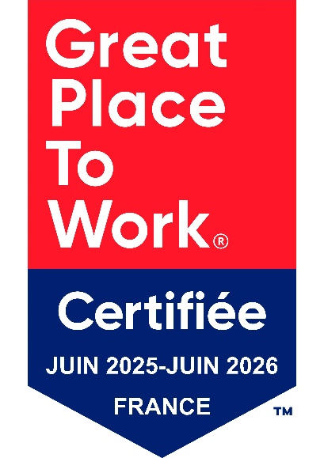

Les entités France Siemens Healthineers, Varian et Petnet sont certifiées Great Place to Work® et reconnues comme des entreprises où il fait bon travailler !

